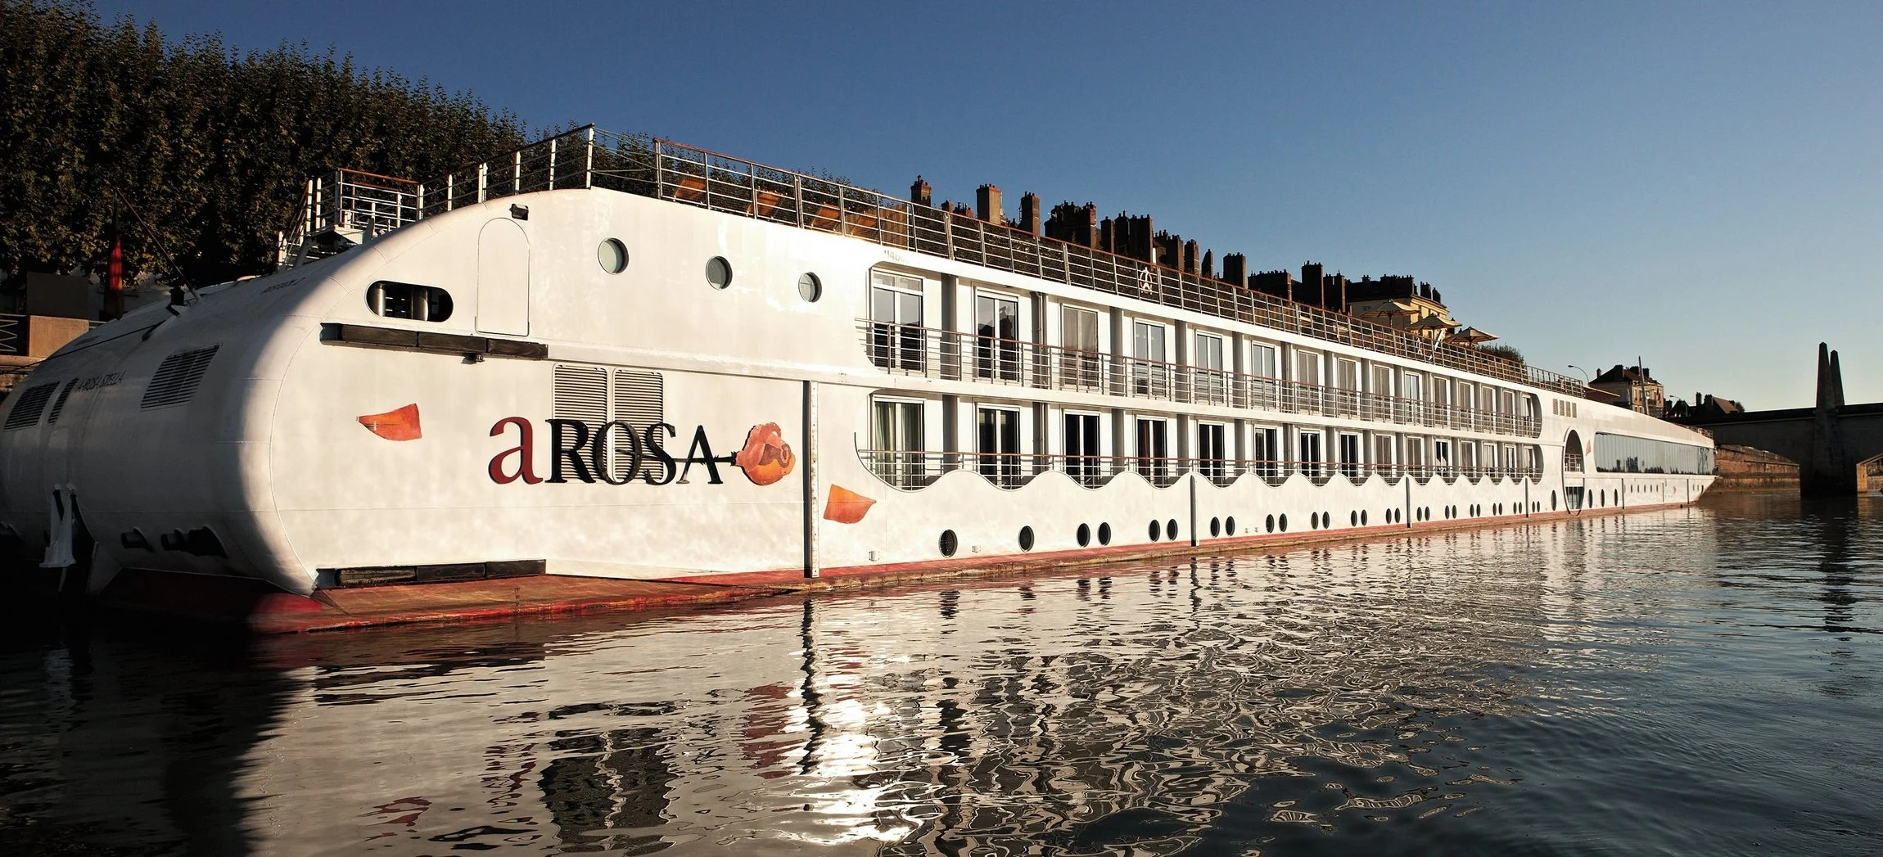
ROTEIRO DE CRUZEIRO FLUVIAL
ROTA PROVENÇAL DO RHÔNE: DE LYON À PROVENÇA
Rhône Route Provence 2027 · A-ROSA LUNA
7 noites · Lyon · Viviers · Arles · Avignon · Tournon-sur-Rhône · Lyon

DESTAQUES DA VIAGEM
❖ Provença, com seus olivais retorcidos, campos de lavanda lilás e vinhedos
❖ Avignon e o Palácio dos Papas, iluminado à noite, e sua famosa ponte
❖ Lyon, reconhecida por sua excelente gastronomia e rica história
❖ A Camargue, habitat natural de cavalos brancos selvagens e flamingos rosados
❖ As Gargantas do Ardèche, com formações calcárias de até 300 metros de profundidade
❖ Os Rochedos de Ocre, com paisagens que vão do amarelo radiante ao vermelho vivo
A bordo do A-ROSA LUNA · Navegação fluvial Premium All-Inclusive
LYON · VIVIERS · ARLES · AVIGNON · TOURNON-SUR-RHÔNE

SOBRE O ROTEIRO
Um cruzeiro fluvial de 7 noites que percorre o Rhône e o Saône, de Lyon até o coração da Provença: Viviers, Arles e Avignon, com retorno via Tournon-sur-Rhône, a bordo do A-ROSA LUNA.
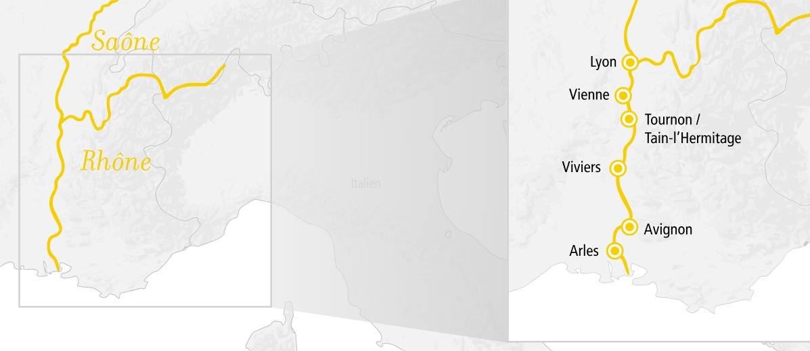
ITINERÁRIO DIA A DIA
DIA 1 LYON (FRANÇA)
Dia de embarque
Embarque no navio A-ROSA LUNA em Lyon, terceira maior cidade francesa e Patrimônio Mundial da UNESCO, com arquitetura renascentista e reconhecida gastronomia.
DIA 2 LYON (FRANÇA)
Partida: 18h00
Navegação panorâmica pelo centro histórico de Lyon, com suas vielas estreitas, pátios internos e mais de 200 pontos de interesse iluminados à noite.
DIA 3 VIVIERS (FRANÇA)
Chegada: 10h00 · Partida: 20h00
Pequena cidade medieval na região do Ardèche, com monumentos bem preservados e o típico estilo de vida francês.
DIA 4 ARLES (FRANÇA)
Chegada: 05h00
Cidade banhada de sol, com diversos monumentos declarados Patrimônio Mundial da UNESCO, herança romana e ligação com o período artístico de Van Gogh.
DIA 5 ARLES & AVIGNON (FRANÇA)
Partida Arles: 04h00 · Chegada Avignon: 08h00
Dia de navegação rio acima, com paisagens ribeirinhas entre Arles e Avignon.
DIA 6 AVIGNON (FRANÇA)
Partida: 15h00
Pernoite em Avignon, imponente cidade histórica do sul da França, sede de diversos papas católicos e lar do Palácio dos Papas.
DIA 7 TOURNON-SUR-RHÔNE (FRANÇA)
Chegada: 08h00 · Partida: 18h00
Pitoresca cidade ribeirinha, com o Jardin d'Éden e acesso à região vinícola.
DIA 8 LYON (FRANÇA)
Chegada: 03h00 · Desembarque
Retorno a Lyon e desembarque, com fim dos serviços a bordo.
PRINCIPAIS SERVIÇOS INCLUÍDOS
- Pensão completa “Premium All-Inclusive”: café da manhã, almoço e jantar em buffet
- Bebidas premium ao longo do dia: vinho, cerveja, refrigerantes, sucos e café
- Uso gratuito de sauna, academia e piscina
- Crianças de até 11 anos viajam grátis no Deck 1 (12 a 15 anos: tarifa fixa diária)
- Uma alteração de reserva gratuita, disponível até 30 dias antes da partida
DATAS DE EMBARQUE E PREÇOS
Datas de saída entre março e outubro de 2027, a bordo do A-ROSA LUNA. Preço por pessoa, em cabine dupla, em euros, a partir de:
Data de embarque | Embarcação | A partir de (pp)
28/mar a 04/abr/2027 | A-ROSA LUNA | € 1.461
04 a 11/abr/2027 | A-ROSA LUNA | € 1.311
11 a 18/abr/2027 | A-ROSA LUNA | € 1.198
18 a 25/abr/2027 | A-ROSA LUNA | € 1.311
25/abr a 02/mai/2027 | A-ROSA LUNA | € 1.461
02 a 09/mai/2027 | A-ROSA LUNA | € 1.298
09 a 16/mai/2027 | A-ROSA LUNA | € 1.298
16 a 23/mai/2027 | A-ROSA LUNA | € 1.461
06 a 13/jun/2027 | A-ROSA LUNA | € 1.398
29/ago a 05/set/2027 | A-ROSA LUNA | € 1.311
26/set a 03/out/2027 | A-ROSA LUNA | € 1.398
03 a 10/out/2027 | A-ROSA LUNA | € 1.298
10 a 17/out/2027 | A-ROSA LUNA | € 1.298
17 a 24/out/2027 | A-ROSA LUNA | € 1.198
24 a 31/out/2027 | A-ROSA LUNA | € 1.098
Observações: preços por pessoa, em cabine dupla, sujeitos a disponibilidade e alteração sem aviso prévio. Crianças de até 11 anos viajam grátis no Deck 1 (12 a 15 anos: tarifa fixa diária). Descontos para reservas antecipadas até 31/07/2026 (A-ROSA Best Price).
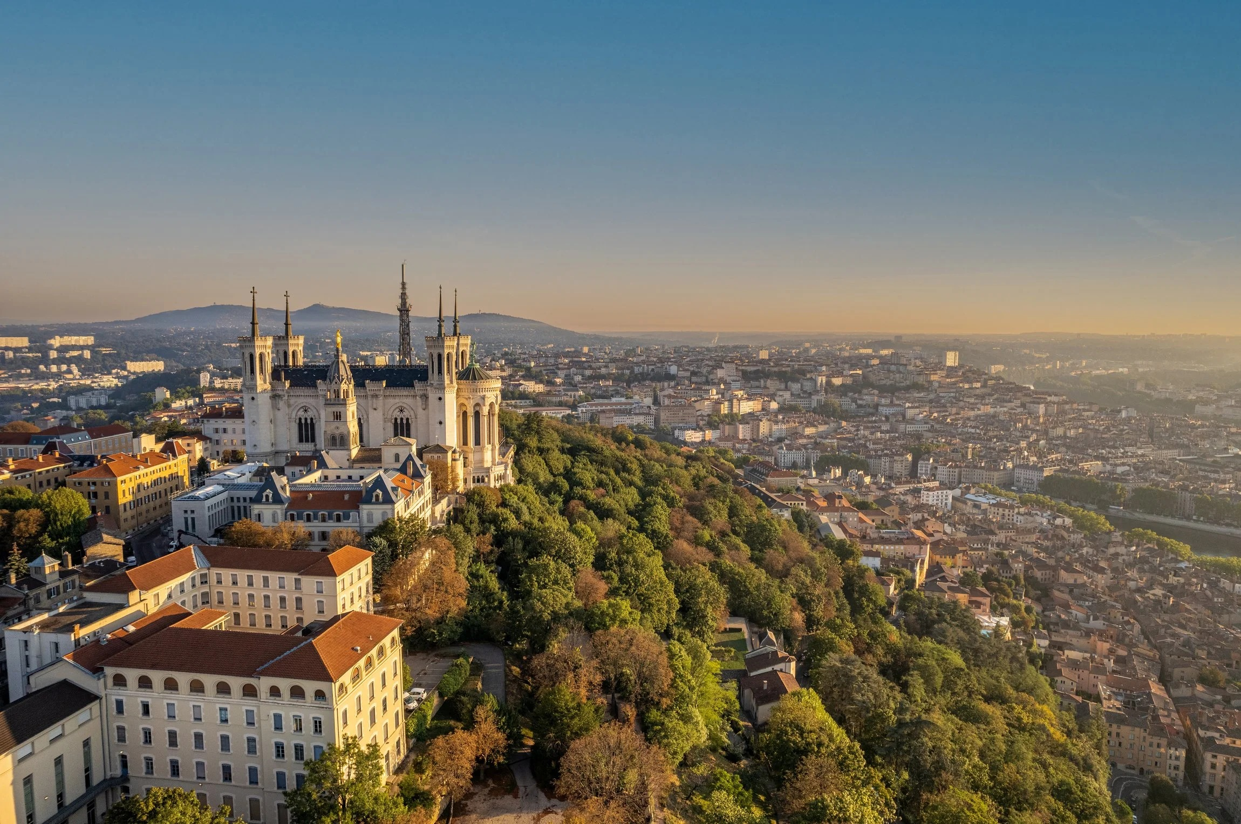
Vista aérea da Basílica de Notre-Dame de Fourvière, em Lyon, cidade de embarque e desembarque do roteiro

Reserve seu lugar nessa rota provençal pelo Rhône
Consulte datas, cabines e condições especiais de pagamento.

